Аналитическая справка по итогам проведения
акции «За здоровье и безопасность наших детей» в МКОУ СОШ №1 с.п. Кахун
в период с 18.01.2024 по 15.05.2024г.

В рамках акции «За здоровье и безопасность наших детей» в 1-11 классах были проведены профилактические беседы и мероприятия, направленные на пропаганду здорового образа жизни школьников, осознание учащимися своего отношения к здоровью и формирование личной ответственности за его состояние.
На территории школы были распространены буклеты о вреде и опасности наркотических веществ.
Кроме этого, на школьном информационном стенде была размещена информация о здоровье и безопасности детей.
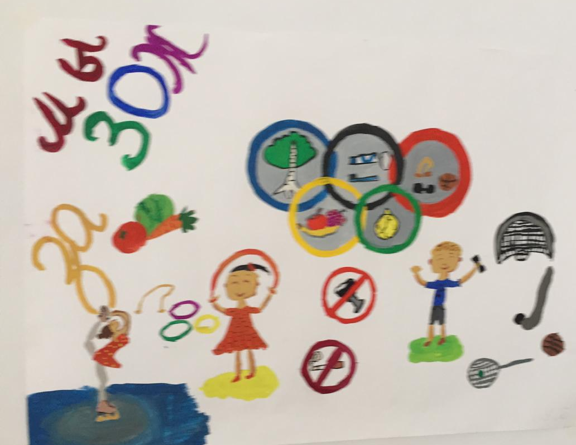
В данных мероприятиях были задействованы все возрастные категории учащихся МКОУ СОШ №1 с. п. Кахун, начиная с начальной школы и заканчивая старшими классами. За отчетный период среди учеников 1-11 классов (в мероприятии приняло участие 378 человек). Были проведены тематические беседы и классные часы «Наше здоровье в наших руках»; конкурс стенных газет «Здоровым быть здорово!». Было проведено анкетирование учащихся 7-9 классов на приверженность к вредным привычкам, внеклассное мероприятие «Почему нельзя?» среди учащихся 9,10,11 классов.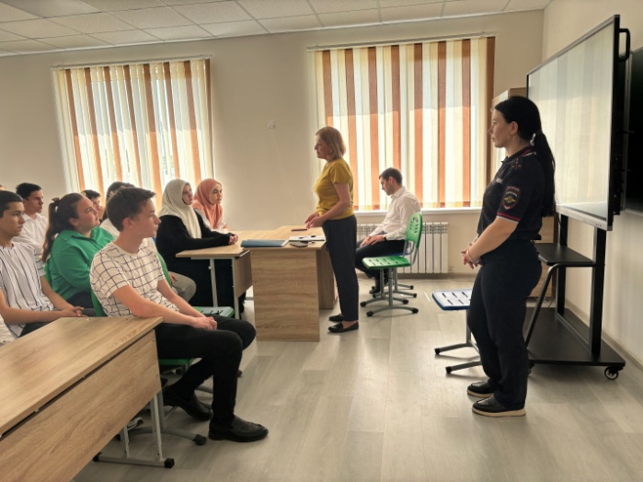
Также инспектором ОПДН Отдела МВД России по Урванскому району лейтенантом полиции О.А.Кардановой была проведена профилактическая беседа в рамках акции «За здоровье и безопасность наших детей» среди учащихся 6-9 классов
.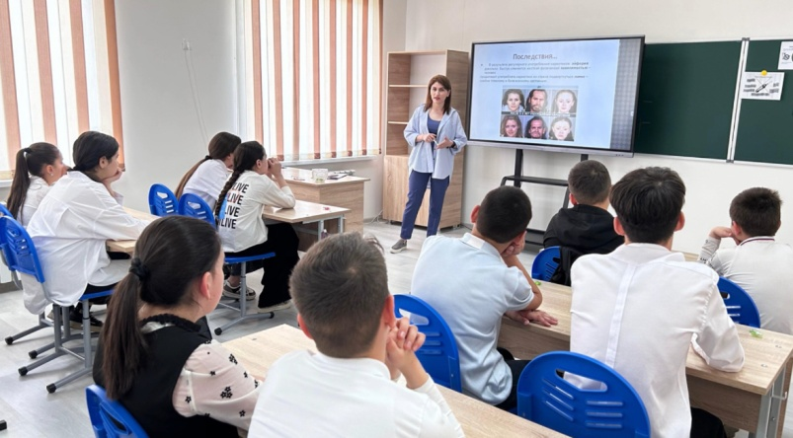
Это позволило расширить представление детей о здоровом образе жизни, сформировать положительное отношение к здоровью, побудить детей к соблюдению навыков здорового образа жизни.

